Київський національний університет імені Тараса Шевченка

Факультет комп’ютерних наук та кібернетики

**Лабораторна робота №1**

Чисельні методи в інформатиці

“Розв’язок нелінійних рівнянь”

Варіант №8

Виконав студент групи ІПС-31

Тесленко Назар Олександрович

Київ - 2025

## Постановка задачі:

Знайти розв’язок рівняння з точністю наступними методами:

Варіант№8

* Модифікований метод Ньютона:
* Метод простої ітерації:

Додати можливість зміни точності

## Теоретичний опис та обґрунтування:

### Метод простої ітерації:

Ітераційний процес:

де

Достатня умова:

задовольняє умовам:

Апріорна оцінка:

Умова припинення залежить від q:

### Модифікований метод Ньютона

Ітераційний процес:

Достатня умова:

Якщо функція , то ітераційни процес збігається

Умова припинення ітераційного процесу:

## 

## 

## Хід роботи

**Мова реалізації**: Python

### Модифікований метод Ньютона

f(x): f `(x) f ``(x)

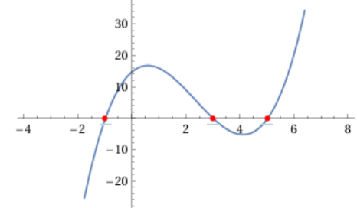 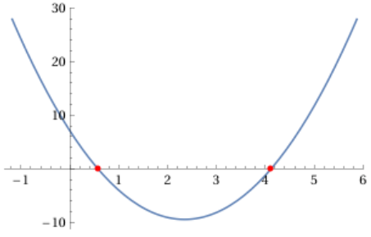 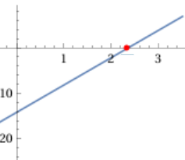

Функція для модифікованого методу Ньютона:

def modif_newtons_method(f, df, d2f, a, b, eps)-> tuple[bool, float, int]:...

Рівняння має 3 корені. Обираємо інтервал що містить корінь: [2.5;7]. Якщо на вибраному інтервалі існує кілька розв’язків, програма автоматично звужує інтервал і вибирає той відрізок, який містить єдиний корінь для подальшої роботи алгоритму.

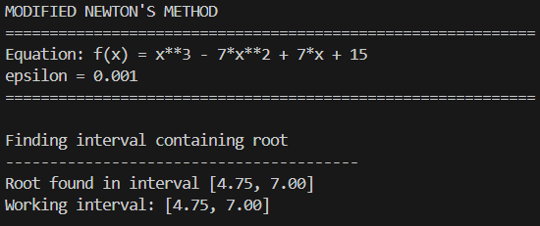

Перевіряємо достатні умови:



За невдалих перевірок програма повертає False значення з відповідними логами помилки

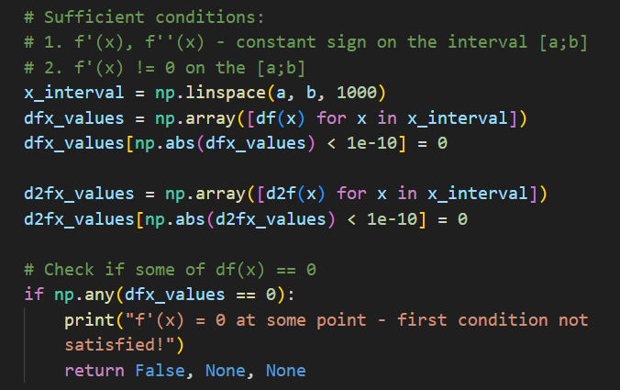

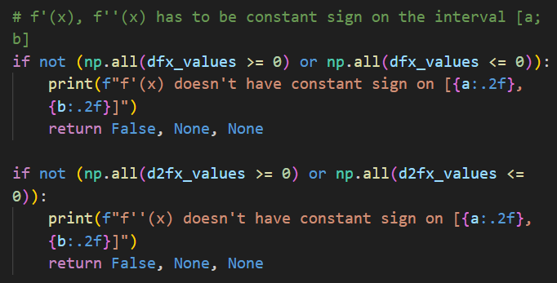

Обираємо початкове наближення

Та перевіряємо на умову:

Починаємо ітераційни процес:

Iteration process

-------------------------------------------------

Iter x_n f(x_n) x_n+1 f(x_n+1)

-------------------------------------------------

1 5.8750 17.2949 5.2638 3.7408

2 5.2638 3.7408 5.1316 1.7201

3 5.1316 1.7201 5.0708 0.8903

4 5.0708 0.8903 5.0394 0.4847

5 5.0394 0.4847 5.0222 0.2707

6 5.0222 0.2707 5.0127 0.1532

7 5.0127 0.1532 5.0072 0.0874

8 5.0072 0.0874 5.0042 0.0500

9 5.0042 0.0500 5.0024 0.0287

10 5.0024 0.0287 5.0014 0.0165

11 5.0014 0.0165 5.0008 0.0095

12 5.0008 0.0095 5.0005 0.0055

-------------------------------------------------

Final approximation: x* = 5.00046

==================================================

FINAL RESULTS

==================================================

Root found: x* = 5.00045554

Verification: f(x*) = 0.00546810

Iterations: 12

Отже, отримані результати демонструють, що реалізований алгоритм модифікованого методу Ньютона коректно знайшов розв’язок рівняння з заданою точністю

### 

### 

### Метод простої ітерації

: : :

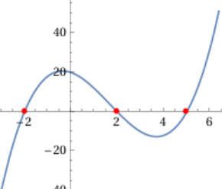 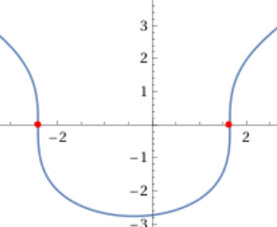 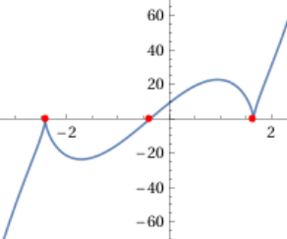

Функція для методу простої ітерації:

def method_of_simple_iteration(f, phi, dphi, a, b, eps)-> tuple[bool, float, float, int]:

Рівняння має 3 дійсних корені. Обираємо інтервал що містить корінь: [1;6]. Якщо на вибраному інтервалі існує кілька розв’язків, програма автоматично звужує інтервал і вибирає той відрізок, який містить єдиний корінь для подальшої роботи алгоритму.

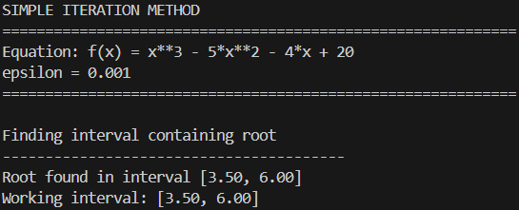

Як бачимо, функція скоротила інтервал до [3.5;6]

Обираємо функцію

Знаходимо

Знаходимо : delta = max(|x0-a|, |b-x0|) = 1.250

Перевіримо достатні умови збіжності:

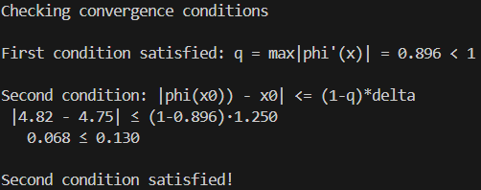

Достатні умови виконуються, отже виконуємо ітераційний процес:

Iteration process

--------------------------------------------

Iter x_n x_n+1 f(x_n+1)

--------------------------------------------

1 4.7500 4.8176 -3.5039

2 4.8176 4.8674 -2.6111

3 4.8674 4.9039 -1.9273

4 4.9039 4.9304 -1.4128

5 4.9304 4.9497 -1.0305

6 4.9497 4.9637 -0.7489

7 4.9637 4.9738 -0.5429

8 4.9738 4.9811 -0.3928

9 4.9811 4.9864 -0.2838

10 4.9864 4.9902 -0.2048

11 4.9902 4.9929 -0.1477

12 4.9929 4.9949 -0.1065

13 4.9949 4.9963 -0.0768

14 4.9963 4.9974 -0.0553

15 4.9974 4.9981 -0.0398

--------------------------------------------

Final approximation: x* = 4.99810

=================================================

FINAL RESULTS

=================================================

Root found: x* = 4.99810108

Prior estimate: 60.0

Posteriori estimate: 15

Отримані результати показують, що реалізований алгоритм методу простої ітерації забезпечив збіжність до розв’язку з заданою точністю

Реалізований код: [GitHub](https://github.com/naztes0/University/tree/main/sem5/NumericalMethods/lab1/8var)